一、YARN的组成
由ResourceManager、NodeManager、JobHistoryServer、Container、Application Master、Job、Task、Client组成。
ResourceManager：一个Cluster只有一个，是一个全局的资源管理器，负责整个系统的资源管理和分配。它主要由两个组件构成：调度器（Scheduler）和应用程序管理器（Applications Manager，ASM）。
(1)：调度器Scheduler
调度器根据容量、队列等限制条件（如每个队列分配一定的资源，最多执行一定数量的作业等），将系统中的资源分配给各个正在运行的应用程序。
需要注意的是，该调度器是一个“纯调度器”，它不再从事任何与具体应用程序相关的工作，比如不负责监控或者跟踪应用的执行状态等，也不负责重新启动因应用执 行失败或者硬件故障而产生的失败任务，这些均交由应用程序相关的ApplicationMaster完成。
调度器仅根据各个应用程序的资源需求进行资源分配，而资源分配单位用一个抽象概念“资源容器”（Resource Container，简称Container）表示，Container是一个动态资源分配单位，它将内存、 CPU、磁盘、网络等资源封装在一起，从而限定每个任务使用的资源量。
此外，该调度器是一个可插拔的组件，用户可根据自己的需要设计新的调度器，YARN 提供了多种直接可用的调度器，比如Fair Scheduler和Capacity Scheduler等。
（2）:应用程序管理器Applications Manager
应用程序管理器负责管理整个系统中所有应用程序，包括应用程序提交、与调度器协商资源以启动ApplicationMaster、监控ApplicationMaster运行状态并在失败时重新启动它等。

Containers：Container通过ResourceManager分配。是YARN中的资源抽象，它封装了某个节点上的多维度资源，如内存，CPU，磁盘，网络等。当AM向RM申请资源时，RM为AM返回的资源便是用Container表示的。YARN会为每个任务分配一个Container，且该任务只能用该Container中描述的资源。
Application Master：ResourceManager将任务给Application Master，然后Application Master再将任务给NodeManager。每个Application只有一个Application Master，运行在Node Manager节点，Application Master是由ResourceManager指派的。用户提交的每个应用程序均包含1个AM，主要功能包括：

NodeManager：运行在DataNode节点，负责启动Application和对资源的管理, 一方面，它会定时地向RM汇报本节点上的资源使用情况和各个Container的运行状态；另一方面，它接收并处理来自AM的Container启动/停止等各种请求。
JobHistoryServer：负责查询job运行进度及元数据管理。
job：是需要执行的一个工作单元：它包括输入数据、MapReduce程序和配置信息。job也可以叫作Application。
task：一个具体做Mapper或Reducer的独立的工作单元。task运行在NodeManager的Container中。
Client：一个提交给ResourceManager的一个Application程序。
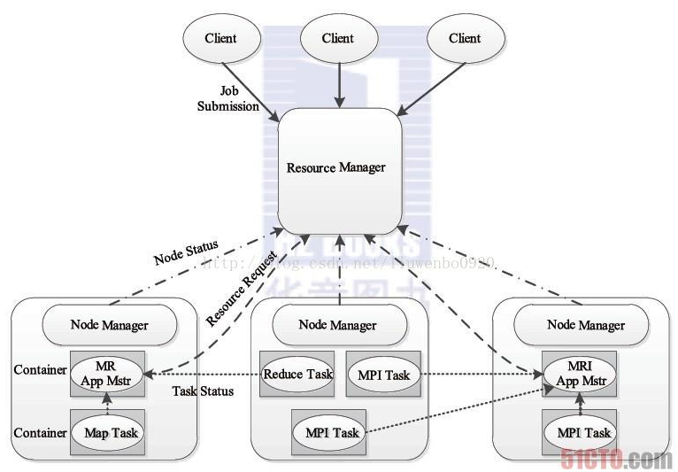

二、YARN的工作流程：
当用户向YARN中提交一个应用程序后，YARN将分两个阶段运行该应用程序：
第一个阶段是启动ApplicationMaster；
第二个阶段是由ApplicationMaster创建应用程序，为它申请资源，并监控它的整个运行过程，直到运行完成。
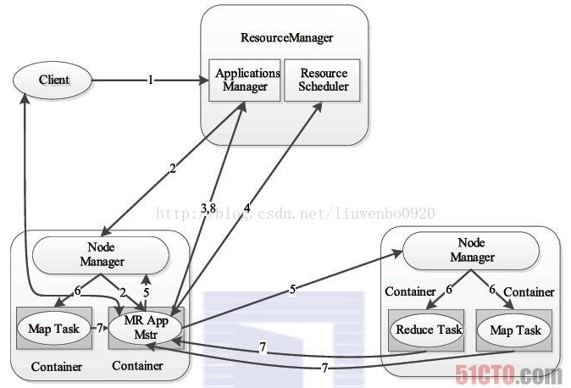
步骤1： 用户向YARN中提交应用程序，其中包括ApplicationMaster程序、启动ApplicationMaster的命令、用户程序等。
步骤2： ResourceManager为该应用程序分配第一个Container，并与对应的NodeManager通信，要求它在这个Container中启动应用程序的ApplicationMaster。
步骤3： ApplicationMaster首先向ResourceManager注册，这样用户可以直接通过ResourceManager查看应用程序的运行状态，然后它将为各个任务申请资源，并监控它的运行状态，直到运行结束，即重复步骤4~7。
步骤4： ApplicationMaster采用轮询的方式通过RPC协议向ResourceManager申请和领取资源。
步骤5： 一旦ApplicationMaster申请到资源后，便与对应的NodeManager通信，要求它启动任务。
步骤6： NodeManager为任务设置好运行环境（包括环境变量、JAR包、二进制程序等）后，将任务启动命令写到一个脚本中，并通过运行该脚本启动任务。
步骤7： 各个任务通过某个RPC协议向ApplicationMaster汇报自己的状态和进度，以让ApplicationMaster随时掌握各个任务的运行状态，从而可以在任务失败时重新启动任务。在应用程序运行过程中，用户可随时通过RPC向ApplicationMaster查询应用程序的当前运行状态。
步骤8： 应用程序运行完成后，ApplicationMaster向ResourceManager注销并关闭自己。
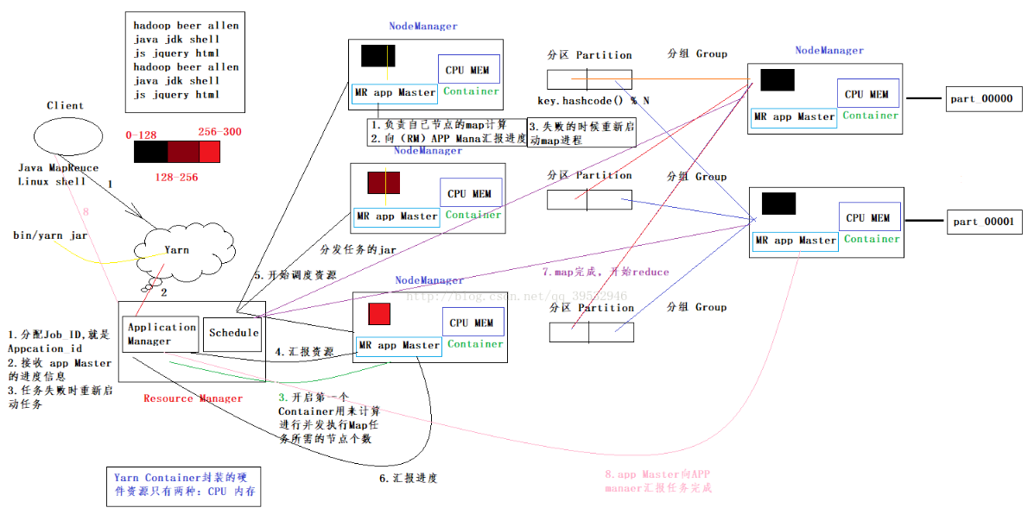

Storm on yarn
Nimbus相当于ResourceManager。Supervisor相当于NodeManager。Nimbus不直接调度Supervisor，而是通过Zookeeper调度。Task中，Spout和Blot相当于Map/Reduce。整个作业是一种拓扑结构。执行以作业流的方式执行。运行在yarn上的storm运行机制类似于hadoop，如下图所示。

Spark on yarn：同样类似与MR on yarn

